泰 达 动 态
（第22期）
泰达集团党群工作部 2015年6月5日
网址链接：http://www.tj.xinhuanet.com/web/taida/dqgz.htm
时事要闻
习近平：牢固树立切实落实安全发展理念 确保广大人民群众生命财产安全。中共中央政治局5月29日下午就健全公共安全体系进行第二十三次集体学习。中共中央总书记习近平在主持学习时强调，公共安全是社会安定、社会秩序良好的重要体现，是人民安居乐业的重要保障。公共安全连着千家万户，确保公共安全事关人民群众生命财产安全，事关改革发展稳定大局。要牢固树立安全发展理念，自觉把维护公共安全放在维护最广大人民根本利益中来认识，扎实做好公共安全工作，努力为人民安居乐业、社会安定有序、国家长治久安编织全方位、立体化的公共安全网。
黄兴国：严防严管严查严惩 切实改善环境质量。6月2日下午，天津召开环境污染治理工作电视电话会议。市委代理书记、市长黄兴国出席会议并讲话。他强调，防治环境污染是一项实打实、硬碰硬的工作，关键在担当，关键在行动，关键在精准发力解决实际问题。要以咬定青山不放松、“不信蓝天唤不回”的坚定决心和毅力，源头上严防、过程上严管、工作上严查、后果上严惩，坚决完成年度任务，切实改善我市大气和水环境质量，为加快建设美丽天津作出新的更大贡献。
滨海新区出台“三严三实”专题教育实施方案。滨海新区召开“三严三实”专题教育工作动员部署会，会上印发了《关于在滨海新区处级以上领导干部中开展“三严三实”专题教育的实施方案》。为贯彻落实全面从严治党要求，巩固和拓展党的群众路线教育实践活动成果，持续深入推进党的思想政治建设和作风建设，根据中央、市委部署，结合滨海新区实际，“三严三实”专题教育将融入领导干部经常性学习教育。从2015年5月下旬开始，自上而下，以领导干部讲党课启动，开展一系列专题教育。
★★★★★★★★★★★★★★★★★★★★★★★★★★★★★★★★★★★★★★★★（编者按：为深入推进“三严三实”教育宣传工作，《泰达动态》开辟名为《践行“三严三实”》的新专栏，对各支部党课教育活动、党课内容集萃及后续学习研讨、民主生活会等情况进行持续报道，敬请期待）


泰达集团举办“三严三实”专题教育党课
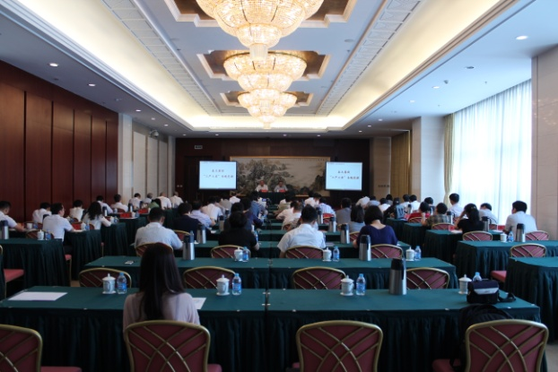
5月28日上午，泰达集团党委在天津滨海国际会议中心举办了集团“三严三实”专题教育党课。会议由胡军总主持，集团党委书记孔向日作专题教育党课报告，集团副总经理张义锋、赵海鹏，纪委书记李新水出席，集团本部中层管理干部，各所属企业班子成员近70人参加了会议。
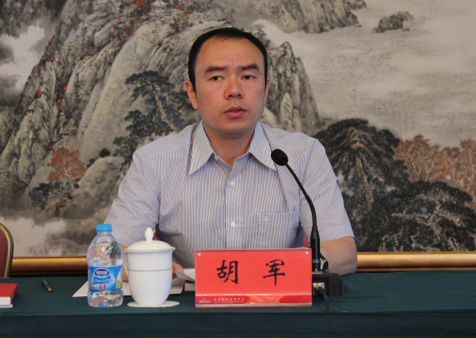
会上，孔向日书记作为集团党委主要负责同志为全集团中层副职以上管理干部作了“三严三实”专题教育党课报告，并对集团“三严三实” 专题教育进行动员部署。他强调，开展“三严三实”专题教育，是党的群众路线教育实践活动的延展深化，是持续深入推进党的思想政治建设和作风建设的重要举措，是严肃党内政治生活、严明党的政治纪律和政治规矩的重要抓手，对于进一步增强党的创造力凝聚力战斗力具有重大的现实意义和深远的历史意义。各党委、党支部一定要高度重视，切实把思想和行动统一到中央、市委和市国资委精神上来，以饱满热情和有力措施，不折不扣地把中央部署和市委要求落到实处。
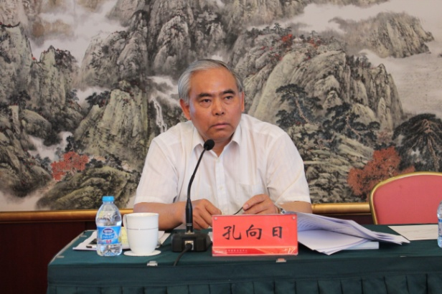
孔向日书记指出，集团各级领导干部一定要深刻领会和把握“三严三实”的深刻内涵和具体要求，从严上入手，向实处着力，真正把“三严三实”内化于心、外化于行。孔向日书记强调，开展“三严三实”专题教育，其目的是要践行“三严三实”，具体到集团各级领导干部就是要把“三严三实”作为修身做人的基本遵循，作为用权律己的警世箴言，作为干事创业的行为准则，推动集团实现健康可持续发展。
孔向日书记代表集团党委对集团开展“三严三实”专题教育提出了5点要求。一是要坚持把学习放在首位、贯穿始终，做到以知促行，指导实践；二是要扎实抓好四个“关键动作”，真正将“三严三实”专题教育融入领导干部的经常性学习教育之中；三是要强化问题意识、突出问题导向，着力解决集团“不严不实”的突出问题；四是要坚持专题教育与改革发展两手抓两促进，以思想作风建设新成效促进企业改革发展，以企业改革发展的新业绩检验“三严三实”专题教育的成果；五是要认真落实组织领导责任，加强组织领导和组织保障，从严从实开展专题教育。
孔向日书记的党课报告立意新、内容实，生动鲜活，具有很好的指导性。参会人员均表示党课报告令人受益匪浅。（凌得曦）
☆☆☆☆☆☆☆☆☆☆☆☆☆☆☆☆☆☆☆☆☆☆☆☆☆☆☆☆☆☆☆☆☆☆
泰达股份深入开展“三严三实”专题教育活动
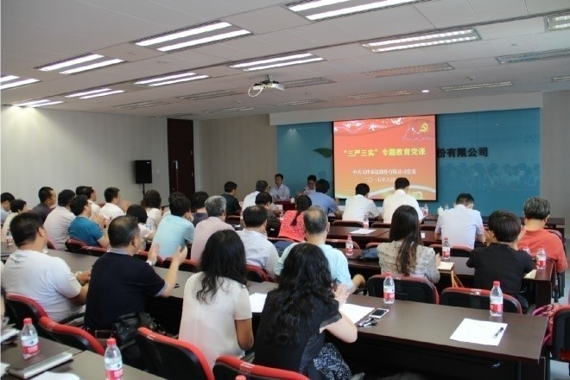
根据泰达集团党委的部署要求，泰达股份公司党委于6月3日以专题党课形式召开“三严三实”专题教育和动员部署会议。泰达集团纪委副书记、监察室主任梁建民出席，泰达股份公司党政领导班子成员、中层干部、所属公司党政领导班子成员、党员代表和入党积极分子共计56人参加此次会议。
孙国强书记在党课中充分阐释了“三严三实”的重要内涵和开展“三严三实”专题教育的重要意义。他强调，泰达股份公司要以严的精神、实的作风，抓好“三严三实”专题教育活动，明确专题教育的四个“关键动作”，努力在深化“四风”整治、巩固和拓展党的群众路线教育实践活动成果上见实效。
韦剑锋总经理主持会议并提出要求，公司要以“三严三实”专题教育活动为契机，推动生产经营工作向更好更快地方向发展，活动成效最终要体现在公司的事业发展和效益增收上来，全面推进各项工作，切实做到专题教育和经营发展“双促进、双丰收”。
泰达股份及所属公司党政领导7人签订了《党风廉政建设责任书》、《廉洁从业承诺书》，中层以上管理干部33人签订了《廉洁从业承诺书》。与会人员还观看了岗位廉政风险警示教育片《道》。(廉世锋）
◇◇◇◇◇◇◇◇◇◇◇◇◇◇◇◇◇◇◇◇◇◇◇◇◇◇◇◇◇◇◇◇◇◇
海南支部开展“三严三实”专题教育启动情况的报导
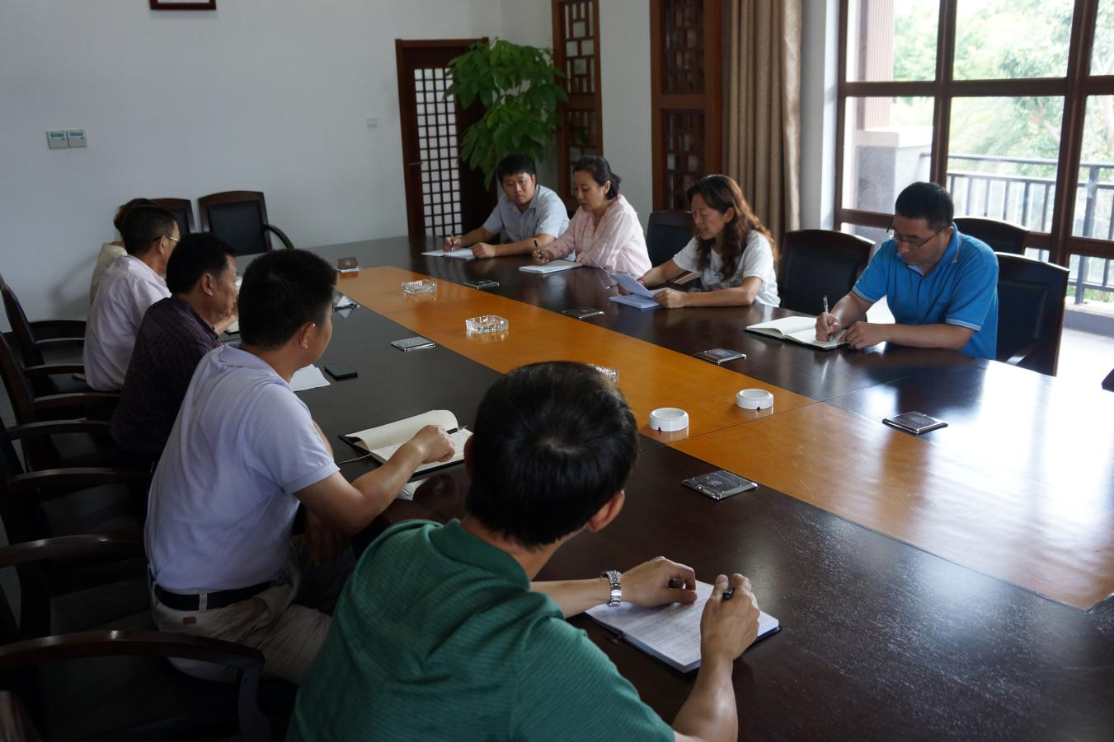
根据集团党委的安排部署，2015年6月1日下午,海南支部召开“三严三实”专题教育党课,全体党员、中层以上干部9人参加党课，支部副书记宋赞红主讲。
党课认真讲解了“三严三实”专题教育的意义和内涵并向全体党员干部宣布了集团公司启动“三严三实”专题教育的实施方案和日程安排。全体党员、干部结合自身的工作、生活，认真谈了自己的感受，深刻认识到“三严三实”专题教育的重要性和及时性。与会人员一致表态脚踏实地、实事求是地改进自己的工作作风，做到身在外埠，心中有党不忘恩、心中有民不忘本、心中有责不懈怠、心中有戒不忘为。（宋赞红）
◎◎◎◎◎◎◎◎◎◎◎◎◎◎◎◎◎◎◎◎◎◎◎◎◎◎◎◎◎◎◎◎◎◎
泰达城开公司开展“三严三实”专题党课活动
根据泰达集团党委的统一部署，5月29日，泰达城开党支部集中传达学习了集团“三严三实”专题教育实施方案和集团党委孔向日书记的党课报告。6月2日下午，泰达城开党支部举办了“三严三实”专题党课，并对开展“三严三实”专题教育活动进行动员部署，党支部副书记曹国强主讲，公司班子成员、全体中层干部和党员等24人参加，集团纪委副书记、监察室主任梁建民出席指导。
通过此次党课的学习，大家深刻认识了“三严三实”专题教育的重大意义和深刻内涵，了解了“不严不实”的具体表现与严重危害，为今后践行“三严三实”要求指明了方向。此次学习达到了“入耳入心”的学习效果，今后城开公司的管理干部会继续“从严处入手，向实处着力”，为集团和公司的发展不断创造新的业绩。（杨静）
★★★★★★★★★★★★★★★★★★★★★★★★★★★★★★★★★★
监理公司召开“三严三实”专题党课
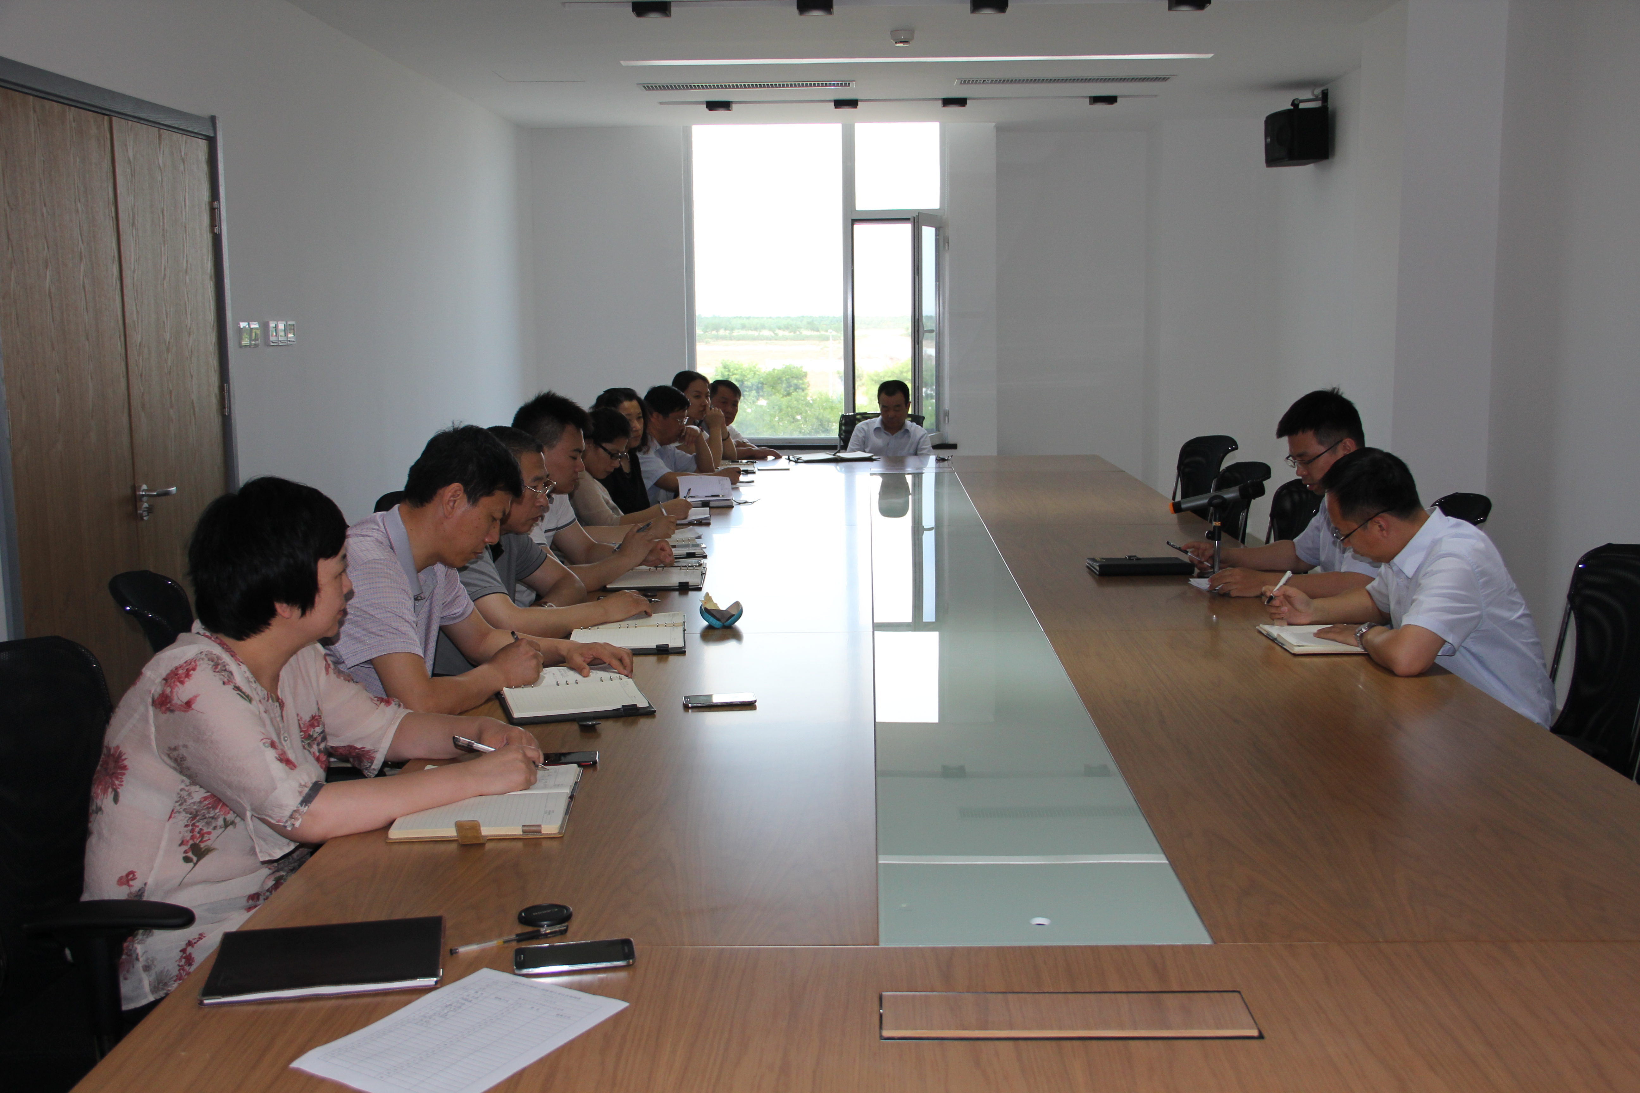
按照集团党委安排部署，6月3日下午，监理公司召开了“三严三实”专题党课暨专题教育动员部署工作会。公司中层以上管理人员13人参加会议并展开热烈的讨论。监理公司党支部副书记夏宝阳主讲，集团专题教育协调小组成员、党群部副部长张长亮出席会议。
监理公司党支部副书记夏宝阳同志带头深入一线项目部，紧密围绕“三严三实”，结合本单位工作实际，在对党员、业务骨干的思想、工作、生活和作风情况进行了深入地了解，为专题党课作了大量充分的前期工作。通过党课学习，大家统一了思想认识和行动，纷纷表示，要把“三严三实”作为自己的思想守则和行为准则，切实做到忠诚忠实、干净干事、担当担责，以作风建设新成效汇聚起推动企业发展的正能量，为集团科学发展、创新发展新局面贡献力量。（董诗洋）
◇◇◇◇◇◇◇◇◇◇◇◇◇◇◇◇◇◇◇◇◇◇◇◇◇◇◇◇◇◇◇◇◇◇◇◇◇◇◇◇
泰达集团“三严三实”协调小组深入各支部督导专题党课
根据市委专题教育的实施方案、教育工作座谈会和市国资委党委的部署要求，集团党委统一安排部署，制定了泰达集团“三严三实”专题教育实施方案，举办了集团专题教育党课，并成立了泰达集团党委“三严三实”专题教育协调小组。
5月29日，集团召开“三严三实”专题教育协调小组第一次会议。集团党委书记孔向日出席并讲话，他强调，专题教育要同完成集团全年的经济指标、“十三五”规划制定、企业转型升级和创新驱动有机结合起来；要加强对各党委、党支部的督导，确保专题教育取得实效；专题教育开展过程中要注意好的学习形式的总结和先进典型的选树；协调小组办公室成员要注重把工作和学习结合起来。
集团各所属党委、党支部对“三严三实”专题教育工作高度重视，统一安排，周密部署，于6月1日至6月3日全面开展了“三严三实”专题教育党课活动,集团专题教育协调小组办公室成员到各党委、党支部全程督导。集团所属14个党支部，200余人参加专题教育党课。各党委、党支部书记结合各自企业实际，就“三严三实”专题教育的重要意义、精神内涵和如何践行“三严三实”等方面作了精彩的党课报告，对全体参会人员进行了一次深刻的党性锻炼。（邹锶）
※※※※※※※※※※※※※※※※※※※※※※※※※※※※※※※※※※※※※※※
身边先进 教育部科技进步奖二等奖
滨海新区科技进步一等奖泰达环保公司先进事迹
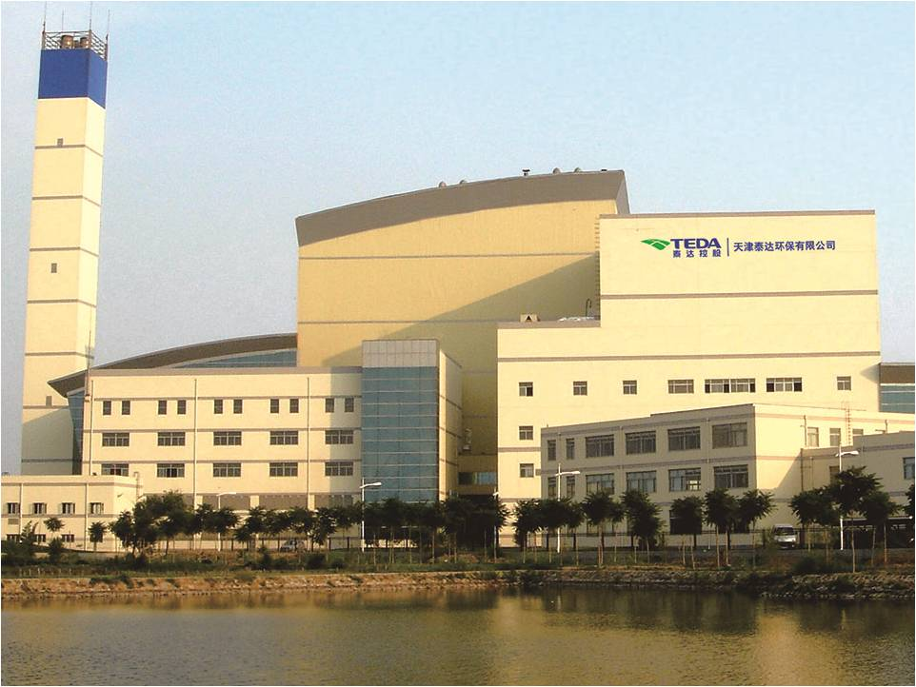
泰达环保始终将科技创新作为企业发展的源动力之一，自公司成立之初就成立了科技研发中心及博士后流动站，专门从事环境污染治理技术的研发与技术改造，着眼于将先进的技术转化为生产力。
近年来公司的研发成果主要有：垃圾抓吊控制室观察窗自动清洗系统；全自动垃圾卸料门；SNCR烟气脱硝成套设备；渗沥液回喷设备；垃圾焚烧飞灰固化稳定化成套装备等。目前公司已累计申报专利92项，累计获得授权专利61项。与天津大学、天津市市政工程设计研究院等共同承担的“城市生活垃圾能量高效转换与清洁利用技术及工程化应用”项目，获得国家教育部科学技术进步奖二等奖；“强蚀高毒烟气深度净化成套装备开发”项目，获得滨海新区科技进步一等奖等。
泰达环保将坚持“以创新和技术研发为源动力，发展以垃圾焚烧发电及相关专利、专有技术为核心的城市固废处理业务，打造业务全产业链”的发展战略，积极发展联动业务，做新能源和清洁能源的生产者，为泰达的发展贡献力量，为泰达品牌增光添彩。（刘进浩）

